Автоматизація діяльності страхової фірми зі страхування майна
Зміст
Вступ.............................................................................................................................3
- Обстеження предметної області...........................................................................4
- Концептуальне проектування................................................................................5
2. 1. Перелік сутностей................................................................................................5
2. 2. Перелік атрибутів................................................................................................5
- Інфологічне проектування БД...............................................................................6
3. 1. Модель “сутність-зв’язок”..................................................................................6
- Реляційна модель БД..............................................................................................7
4. 1. Функціональні залежності між атрибутами......................................................7
4. 2. Вибір ключів........................................................................................................8
4. 3. Нормалізація відношень.....................................................................................8
- Даталогічне проектування БД...............................................................................9
- Запити до БД.........................................................................................................11
- Вимоги до технічного забезпечення...................................................................12
- Інструкція з використання БД.............................................................................13
  - Виклик програми...............................................................................................13
  - Екранні форми....................................................................................................13
  - Опис звітів..........................................................................................................17
Висновки.....................................................................................................................18
Список використаної літератури..............................................................................19
Вступ
При роботі страховика, який займається страхуванням майна фізичних та юридичних осіб, часто виникають проблеми з правильним оформленням договорів.
Завданням курсової роботи було створення програми за допомогою якої можна було б автоматизувати процес страхування.
Програма є простою у використанні, не потребує ґрунтовних знань, як з інформатики, так із страхування, і зводиться до виконання простих повторюваних операцій, які дозволяють контролювати видачу страхових договорів.
Створений продукт розрахований на користувачів з незначними знаннями та навиками роботи з персональними комп’ютерами. Для успішного використання створеного додатку достатньо володіти основними вміннями роботи в середовищі Windows.
За основу при розробці додатку було взято середовище системи управління базами даних FoxPro.
За допомогою різноманітних форм створеного додатку вирішуються такі завдання:
- можливість доповнення бази даних новими клієнтами, збільшення кількості або редагування уже існуючих;
- перегляд даних про клієнтів які застрахували своє майно;
- друк договорів.

Користувачами програмного продукту можуть бути працівники страхової фірми. Програма розрахована на користувачів середнього рівня володіння комп’ютером.
- Обстеження предметної області
Створена база даних може застосовуватися при роботі страховика, будь-якої страхової фірми.
Вхідними даними програми є інформація про клієнтів, ця інформація організована у таблиці бази даних.
У таблицях БД містяться персональні дані клієнтів: код клієнта, піб, паспорт, свідоцтво, вартість.
У результаті роботи програми одержуємо такі вихідні дані:
- заповнення договору;
- реєстр договорів.
Даний програмний продукт дозволяє автоматизувати такі процеси, як:
- внесення до бази даних страховика зміни: додавання, редагування, знищення персональної інформації про клієнтів;
- видача договорів;
- перегляд користувачів та пошук їх у базі даних.
2. Концептуальне проектування
2. 1. Перелік сутностей
Сутностями для бази даних є:
- клієнти – персональні дані клієнтів які користуються послугами страхування;
- договори – оплата за страхування майна.
- 2. Перелік атрибутів
Атрибути, які ідентифікують властивості сутності – клієнти:
  - код клієнта;
  - ПІБ;
  - паспорт;
  - свідоцтво;
  - вартість.
Атрибути, які ідентифікують властивості сутності – договори:
- код клієнта;
- код тарифу;
- назва тарифу;
- страхова оцінка;
- страхова сума;
- сума відшкодування.
- Інфологічне проектування БД
3. 1. Модель “сутність-зв’язок”

Страховик

складає отримує

договір |  | грошову суму

Зв’язок між сутністю “Страховик” та сутністю “Клієнт” відбувається через підписання та оплатою страхового договору.
4. Реляційна модель БД
4. 1. Функціональні залежності між атрибутами
Функціональні залежності між атрибутами сутності “Клієнти”
Найменування атрибутів | Функціональні залежності
Код клієнта
ПІБ
Паспорт
Свідоцтво
Вартість

Функціональні залежності між атрибутами сутності “Договір”
Найменування атрибутів | Функціональні залежності
Код клієнта
Код тарифу
Назва тарифу
Страхова оцінка
Страхова сума

- 2. Вибір ключів
Для зв’язку між таблицями вибираємо ключі. Первинним ключем є поле “Код клієнта” таблиці “Клієнти Фіз. особи та Юр. особи”, “Код тарифу” таблиці “Виписані договори”.
4. 3. Нормалізація відношень
Умова, щоб всі таблиці були нормалізовані, не є обов’язковою в Visual FoxPro, але при проектуванні багатотабличної бази даних очевидні преваги використання нормалізованих таблиць.
Основні цілі, які досягаються при нормалізації таблиць:
- забезпечення швидкого доступу до даних таблиці;
- виключення непотрібного повторення даних, яке може являтися причиною помилок при введенні та нераціональному використанні дискового простору;
- забезпечення цілісності даних таким чином, щоб при зміні одних об’єктів, автоматично відбувалася зміна зв’язаних з ними об’єктів.
- Даталогічне проектування БД
Склад таблиць БД. Вхідні дані програми
При створенні програми вхідними даними була таблиця БД клієнти. Перелік клієнтів зберігається у таблиці “Клієнти Фіз. особи та Юр. особи” бази даних FoxPro. Структуру таблиці БД подано у табл. 1.
Таблиця 1. Властивості полів таблиці “Клієнти Фіз. особи та Юр. особи”
№ п/п | Назва поля | Тип поля | Розмір | Допустимість невизначених значень
1 | код_клієнта | Integer | 4 | NOT NULL
2 | Піб | Character | 60
3 | Паспорт | Character | 10
4 | Свідоцтво | Character | 10
5 | Вартість | Currency | 8
Тип ключа: Primary – код_клієнта

Склад таблиці БД. Вихідні дані програми
Вихідні дані представлені таблицею “Виписані договори” бази даних FoxPro. Структуру таблиці БД подано у табл. 2.
Таблиця 2. Властивості полів таблиці “Виписані договори”
№ п/п | Назва поля | Тип поля | Розмір | Допустимість невизначених значень
1 | Код клієнта | Integer | 4 | NOT NULL
2 | Код тарифу | Integer | 4
3 | Назва тарифу | Character | 30
4 | Страхова оцінка | Currency | 8
5 | Страхова сума | Currency | 8
Тип ключа: Regular – код_клієнта, код_тари
- Запити до БД
Запит який шукає дані про клієнтів які оформили договори страхування, за допомогою цього запиту ми можемо віднайти договір по певній даті чи по певному клієнтові. Дана вибірка бере дані з таблиці “Виписані договори”, де міститься вся необхідна інформація про виписані договори. Результати вибірки записуються у тимчасову таблицю “zaput”, а пізніше виводяться на друк у вигляді звіту “Запит”.
Thisform.pageframe1.page1.text1.Visible=.F.
Thisform.pageframe1.page1.combo1.Visible=.F.
Thisform.pageframe1.page1.text2.Visible=.F.
IF Thisform.pageframe1.page1.optiongroup1.Value=1
REPORT FORM zaput preview
ENDIF
IF Thisform.pageframe1.page1.optiongroup1.Value=2
REPORT FORM zaput2 preview
ENDIF
IF Thisform.pageframe1.page1.optiongroup1.Value=3
REPORT FORM zaput3 preview
ENDIF

7. Вимоги до технічного забезпечення
Для успішного функціонування розробленої прикладної програми висуваються відповідні вимоги до апаратного та програмного забезпечення комп’ютера:
- комп’ютер Pentium-4 3.2 CHz;
- 512-1024 Mb оперативної пам’яті;
- 200 Mb вільного місця на жорсткому диску комп’ютера;
- операційна система Microsoft Windows 2000/XP;
- система керування базами даних Visual FoxPro 9.0.
8. Інструкція з використання БД
8.1. Виклик програми
Дана програма скомпільована у .exe файлі, для виклику потрібно двічі клікнути по назві (kyrsova.exe). Коли ми викликаємо програму на виконання, то на екрані з’являється форма яка відображає меню з пунктами “Фізичні особи”, “Юридичні особи”, “Договори фізичних осіб”, “Договори юридичних осіб”, “Вихід”.
8.2. Екранні форми
При виборі пункту “Фізичні особи” → “Нові клієнти”, страховик заповнює бланк клієнтами, які прийшли у страхову фірму вперше, ці дані заносяться в архів БД, рис.1.
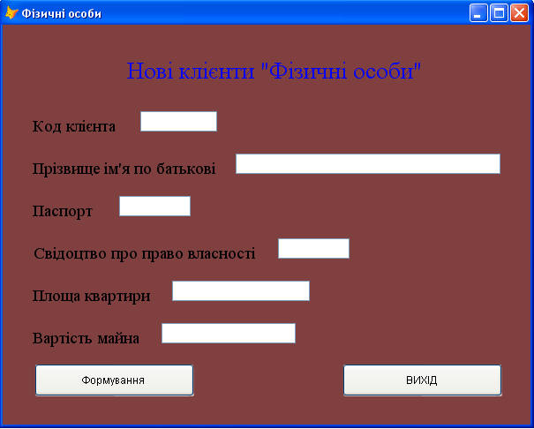
Рис.1. Форма “Нові клієнти”
А при виборі пункту “Правка клієнтів” → “Перегляд фізичних клієнтів”, страховик переглядає раніше заповнені бланки клієнтів, і при наявності помилки може знищити записи які некоректно записані рис.2.
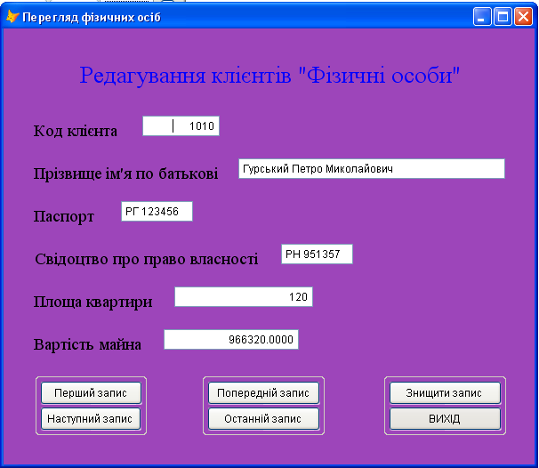
Рис.2. Форма “Перегляд фізичних клієнтів”
При виборі пункту “Юридичні особи” → “Нові клієнти”, страховик заповнює бланк клієнтами, які прийшли у страхову фірму вперше, рис.3.
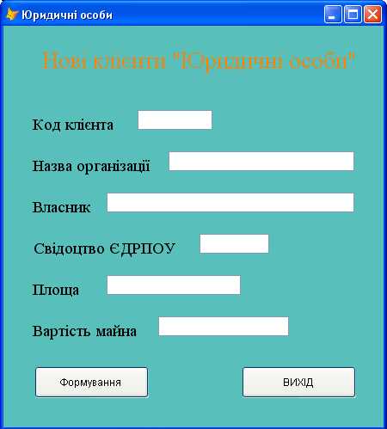
Рис.3. Форма “Нові клієнти”
А при виборі пункту “Правка клієнтів” → “Перегляд юридичних осіб”, страховик переглядає раніше заповнені бланки клієнтів, і при наявності помилки може знищити записи які некоректно записані рис.4.
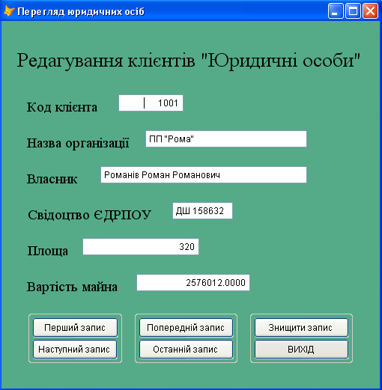
Рис.4. Форма “Перегляд юридичних осіб”

При виборі пункту “Договір фізичних та юридичних осіб” → “Виписка договору”, страховик складає договір між страховою фірмою та клієнтом, заносить дані в архів а також роздруковує виписаний договір рис.5.
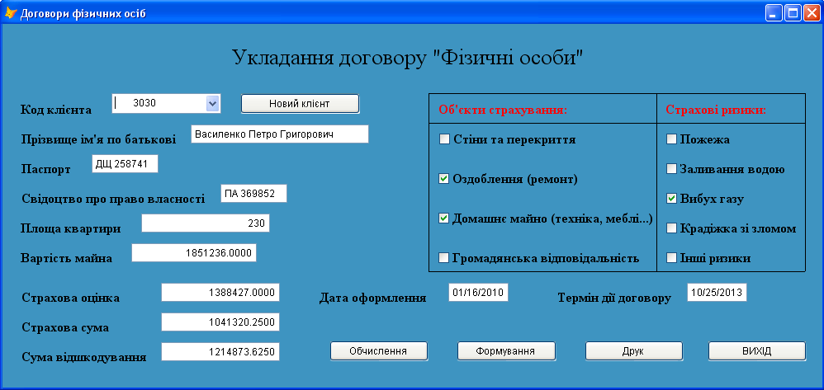
Рис.5. Форма “Виписка договору”
При виборі пункту “Договір фізичних та юридичних осіб” → “Запит”, страховик може знайти виписані договори за ПІБ чи за датою рис.6.
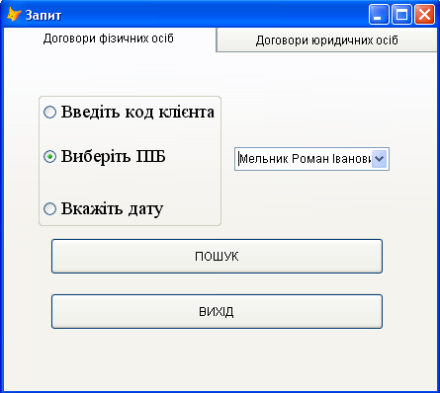
Рис.6. Форма “Запит”

8.3Опис звітів
У даній роботі використовуються два види звіту: “Виписані договори”, “Запит” створені за допомогою таблиць. Джерелом даних для звіту “Виписані договори” є таблиця “Виписані договори фіз. та юр. осіб”, в яку заносяться дані про клієнтів та умови страхування рис.7.
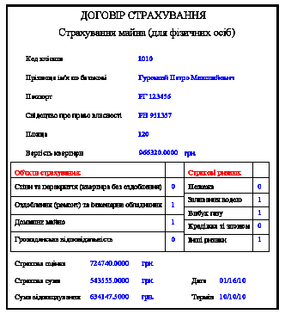
Рис.7. Звіт “Виписані договори”
Джерелом даних для звіту “Запит” є таблиця “Виписані договори фіз. та юр. осіб”, з якої шукаються виписані договори на вибірку рис.8.
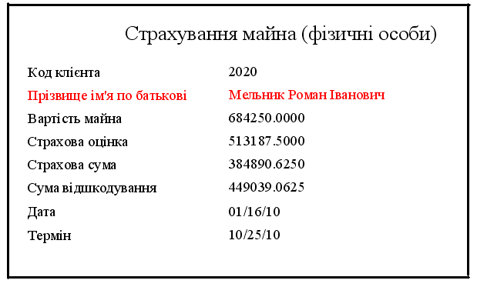
Рис.8. Звіт “Запит”
Висновки
Створена програма значно полегшує роботу страхового агента при складанні договору на страхування майна.
Дана програма, як і інші програми має свої переваги та недоліки.
До переваг можна віднести те, що програмою може користуватися широке коло користувачів. Робота з програмою потребує тільки поверхневих знань про роботу з ОС Windows та системою керування базами даних FoxPro. Програма є проста у використанні, не містить складних обчислень, формул, володіє зручним інтерфейсом який допомагає швидко і ефективно працювати.
Перевагами даної програми є те, що вона нескладна у використанні, розрахована на користувачів середнього рівня володіння комп’ютером. Користувач програми може працювати з базою даних та формами, не маючи практичних навичок по їх встановленню або написанню. Перевагою є те, що практично всі дані вводяться автоматично, тобто мінімізоване заповнення документів вручну, що значно полегшує роботу та економить час.
До недоліків можна віднести відсутність довідкової системи по роботі і функціональних можливостей даної програми.
Дану програму можна удосконалити шляхом розширення її можливостей, зокрема передбачивши можливість створення запиту, який би відображав інформацію страхові тарифи.
Дана курсова робота може стати базою, вхідними даними для подальших робіт роботи страхового агента.
Список використаної літератури:
- Людмила Омельченко. Самоучитель Visual FoxPro 8.0. – СПб.: БХВ – Петербург, 2003. – 688 с.
- Каратыгин С. А., Тихонов А. Ф., Тихонова Л. Н. Visual FoxPro 7.0. – М.: Бином-Пресс, 2003 – 656 с.
- Мусина Т. В. Visual FoxPro 8.0. Учебный курс. Второе издание. – К.: Век+, Санкт-Петербург: КОРОНА принт., К.: НТИ. – 2004. – 457с.
- Д. Крекне. Теория и практика построения баз данных. – СПб.: Питер. 2003. – 800 с.
- Довгялло И. И. Обьектно-ориентированное программирование в Visual FoxPro: Учебн. пособие. – Самара: Изд-во Самарск. экон. акад., 2003. – 68 с.

